大连职业技术学院工商管理学院
2019年毕业生就业质量年度报告

2019年11月
工商管理学院2019年毕业生就业质量年度报告
前言：
大连职业技术学院工商管理学院有会计、会计电算化、工商企业管理和金融管理③四个专业。2019年共有毕业生332人，男生56人，占毕业生总数16.87%，女生276人，占毕业生总数83.13%。其中会计（涉外）专业144人，会计（会计电算化）专业73人，工商企业管理专业68人，证券与期货（金融服务）专业47人。
2019年度，工商管理学院坚持“应对市场，强化技能，完善机制”的工作主线。为全面反映2019届毕业生的就业状况，正确分析就业和招生两个市场，以科学有效应对就业市场变化，建立就业与人才培养良性互动的长效机制，学院根据《教育部办公厅关于编制发布高校毕业生就业质量年度报告的通知》（［2013］25号）文件要求，编制和正式发布《大连职业技术学院工商管理学院2019届毕业生就业质量年报》。本报告数据来源于两个方面：
1.大连职业技术学院招生与就业指导处毕业生就业信息系统数据。数据统计截止日期为2019年11月26日，使用数据主要涉及毕业生的就业类型、就业相关分析、就业发展趋势分析及对教育教学的反馈部分。
2.工商管理学院2019届毕业生实质就业调查数据。数据截止日期为2019年11月26日，使用数据主要涉及毕业生的规模和结构、毕业生就业情况、就业流向等 。
第一章 就业基本情况（数据来源：2019届毕业生实质就业调查）

一.毕业生规模和结构
1.总毕业生数：2019届毕业生共计332人。
2.毕业生性别结构：男生56人、女生276人，男女比例为1：4.93。
3.毕业生生源结构、生源类型：
（1）毕业生生源结构
序号 | 省份 | 人数
1 | 安徽 | 6
2 | 甘肃 | 6
3 | 广西 | 1
4 | 贵州 | 7
5 | 河北 | 4
6 | 河南 | 1
7 | 黑龙江 | 4
8 | 吉林 | 1
9 | 辽宁 | 261
10 | 内蒙古 | 3
11 | 山西 | 14
12 | 北京 | 1
13 | 陕西 | 1
14 | 四川 | 7
15 | 新疆 | 10
16 | 重庆 | 1
17 | 云南 | 4
合计 |  | 305
（2）毕业生生源类型
生源类型 | 人数
三校生源 | 73
高中生源 | 259
合计 | 332
4.各专业毕业生数
专业 | 毕业人数 | 占比
会计（涉外） | 144 | 43.37%
会计（会计电算化） | 73 | 21.99%
工商企业管理 | 68 | 20.48%
证券与期货（金融服务） | 47 | 14.16%
合计 | 332 | 100.00%

二.毕业生就业率及去向
（一）就业率
1.毕业生初次就业率：截止到2019年8月25日，毕业生人数332，初次就业人数300，初次就业率为90.36%。
2.初次就业率类型
专 业 | 毕业人数 | 协议 | 合同 | 项目 | 升学 | 参军入伍 | 自主创业 | 出国 | 灵活 | 小计 | 就业率
会计（涉外） | 144 | 100 | 0 | 0 | 22 | 0 | 0 | 0 | 14 | 136 | 94.44%
会计（会计电算化） | 73 | 49 | 0 | 0 | 2 | 0 | 1 | 1 | 14 | 67 | 91.78%
工商企业管理 | 68 | 45 | 0 | 0 | 2 | 3 | 0 | 0 | 10 | 60 | 88.24%
证券与期货（金融服务） | 47 | 25 | 0 | 0 | 7 | 0 | 0 | 0 | 5 | 37 | 78.72%
合计 | 332 | 219 | 0 | 0 | 33 | 3 | 1 | 1 | 43 | 300 | 90.36%
3.初次就业率地域去向（计算人口基数为初次就业人数300人）
本学院在辽宁省就业人数为268人，占比89.33%；其中在大连就业为219人，占比73%。在外省就业28人，占比为9.3%。
4.各专业初次就业率
截止到2019年8月25日，落实就业人数为300人，就业率为90.36%。
专业 | 毕业生数 | 已就业人数 | 初次就业率
会计（涉外） | 144 | 136 | 94.44%
会计（会计电算化） | 73 | 67 | 91.78%
工商企业管理 | 68 | 60 | 88.24%
证券与期货（金融服务） | 47 | 37 | 78.72%
合计 | 332 | 300 | 90.36%
5.毕业生年终就业率
截止到2019年11月26日，2019届毕业生年终就业人数304人，就业率91.57%。
6.各专业年终就业率
专业 | 毕业生数 | 已就业人数 | 年终就业率
会计（涉外） | 144 | 132 | 91.66%
会计（会计电算化） | 73 | 69 | 94.52%
工商企业管理 | 68 | 61 | 89.70%
证券与期货（金融服务） | 47 | 42 | 89.36%
合计 | 332 | 304 | 91.57%

（二）毕业去向分布

2019届毕业生在毕业后五个月后“受雇全职工作”的比例为77.42%，“升学”比例为10.24%。

1.毕业去向分布
序号 | 毕业去向 | 人数 | 占比
1 | 受雇全职工作 | 257 | 77.42%
2 | 自主创业 | 2 | 0.60%
3 | 参军入伍 | 2 | 0.60%
4 | 升学 | 34 | 10.24%
5 | 其他 | 9 | 2.71%
6 | 无工作 | 28 | 8.43%
总计 |  | 332 | 100.00%
2.各类毕业生去向
专业 | 毕业人数 | 协议 | 合同 | 项目 | 升学 | 参军入伍 | 自主创业 | 出国 | 灵活 | 小计 | 就业率
会计（涉外） | 144 | 0 | 103 | 0 | 22 | 0 | 0 | 0 | 7 | 132 | 91.66%
会计（会计电算化） | 73 | 0 | 64 | 0 | 2 | 0 | 1 | 1 | 1 | 69 | 94.52%
工商企业管理 | 68 | 0 | 55 | 0 | 3 | 2 | 0 | 0 | 1 | 61 | 89.70%
证券与期货（金融服务） | 47 | 0 | 34 | 0 | 7 | 0 | 1 | 0 | 0 | 42 | 89.36%
合计 | 332 | 0 | 256 | 0 | 34 | 2 | 2 | 1 | 9 | 304 | 91.57%
3.各专业毕业去向分布
毕业去向 | 会计（涉外） | 会计（会计电算化） | 工商企业管理 | 证券与期货（金融服务）
受雇全职工作 | 103 | 65 | 55 | 34
自主创业 | 0 | 1 | 0 | 1
参军入伍 | 0 | 0 | 2 | 0
升学 | 22 | 2 | 3 | 7
其他 | 7 | 1 | 1 | 0
总计 | 132 | 69 | 61 | 42
4.未就业情况分析
学院目前未就业毕业生28人，占本学院2019届毕业生数8.43%。
未就业的主要原因：
（1）工作转换中7人，
（2）准备出国0人，
（3）准备公务员或事业单位等考试1人，
（4）找不到工作0人，
（5）不能工作0人，
（6）准备考取专升本18人，
（7）准备考取研究生2人。
三.就业流向（此数据仅含岗位就业、自主创业、入伍参军人数，不含未就业、专升本、留学人数，此数据人口基数为270人）
1.职业流向
序号 | 就业行业 | 就业人数 | 占就业总数比率
1 | 公共管理、社会保障和社会组织 | 13 | 4.81%
2 | 农、林、牧、渔业 | 2 | 0.74%
3 | 采矿业 | 0 | 0.00%
4 | 零售批发业 | 33 | 12.22%
5 | 制造业 | 15 | 5.56%
6 | 住宿业和餐饮服务业 | 67 | 24.82%
7 | 文化、体育和娱乐业 | 10 | 3.70%
8 | 卫生和社会工作 | 0 | 0.00%
9 | 房地产 | 16 | 5.93%
10 | 交通运输、仓储和邮政业 | 11 | 4.07%
11 | 教育 | 29 | 10.74%
12 | 科学研究和技术服务业 | 17 | 6.30%
13 | 租赁和商业服务业 | 0 | 0.00%
14 | 军队 | 2 | 0.74%
15 | 建筑业 | 0 | 0.00%
16 | 居民服务、修理和其他服务业 | 0 | 0.00%
17 | 金融业 | 42 | 15.56%
18 | 信息传输、软件和信息技术服务业务 | 13 | 4.81%
19 | 电力热力燃力及水生产和供应业 | 0 | 0.00%
合计 |  | 270 | 100．00%
2.各专业职业岗位流向
序号 | 就业行业 | 会计  （涉外） | 会计  （会计电算化） | 工商企业管理 | 证券与期货  （金融服务）
1 | 公共管理、社会保障和社会组织 | 4 | 4 | 4 | 1
2 | 农、林、牧、渔业 | 1 | 0 | 0 | 1
3 | 采矿业 | 0 | 0 | 0 | 0
4 | 零售批发业 | 15 | 8 | 9 | 1
5 | 制造业 | 7 | 5 | 3 | 0
6 | 住宿业和餐饮服务业 | 16 | 25 | 16 | 10
7 | 文化、体育和娱乐业 | 1 | 4 | 4 | 1
8 | 卫生和社会工作 | 0 | 0 | 0 | 0
9 | 房地产 | 7 | 2 | 5 | 2
10 | 交通运输、仓储和邮政业 | 1 | 4 | 3 | 3
11 | 教育 | 11 | 4 | 8 | 6
12 | 科学研究和技术服务业 | 9 | 4 | 2 | 2
13 | 建筑业 | 0 | 0 | 0 | 0
14 | 金融业 | 28 | 5 | 1 | 8
15 | 军队 | 0 | 0 | 2 | 0
16 | 信息传输、软件和信息技术服务业务 | 10 | 2 | 1 | 0
总计 |  | 110 | 67 | 58 | 35
3.就业毕业生的地区流向
本学院毕业生主要就业于辽宁省、北京和浙江地区，在辽宁省就业人数为212人，其中在大连就业为171人。在外省就业66人，占比为24.44%。
各省（地区）就业情况统计
序号 | 就业省份和城市 | 就业人数 | 占就业人数比
1 | 辽宁 | 212 | 78.52%
1 | 其中：大连 | 171 | 63.33%
2 | 内蒙古 | 1 | 0.37%
3 | 新疆 | 3 | 1.11%
4 | 安徽 | 3 | 1.11%
5 | 四川 | 1 | 0.37%
6 | 北京 | 15 | 5.56%
7 | 上海 | 2 | 0.74%
8 | 河北 | 1 | 0.37%
9 | 浙江 | 5 | 1.86%
10 | 福建 | 2 | 0.74%
11 | 贵州 | 1 | 0.37%
12 | 吉林 | 1 | 0.37%
13 | 山东 | 4 | 1.48%
14 | 广东 | 4 | 1.48%
15 | 山西 | 2 | 0.74%
16 | 郑州 | 1 | 0.37%
17 | 天津 | 1 | 0.37%
18 | 陕西 | 1 | 0.37%
19 | 河南 | 1 | 0.37%
20 | 云南 | 4 | 1.48%
21 | 重庆 | 2 | 0.74%
22 | 湖南 | 1 | 0.37%
23 | 海南 | 1 | 0.37%
24 | 日本 | 1 | 0.37%
总计 |  | 270 | 100.00%
4.行业流向
序号 | 就业行业 | 就业人数 | 占就业总数比率
1 | 公共管理、社会保障和社会组织 | 13 | 4.81%
2 | 农、林、牧、渔业 | 2 | 0.74%
3 | 采矿业 | 0 | 0.00%
4 | 零售批发业 | 33 | 12.22%
5 | 制造业 | 15 | 5.56%
6 | 住宿业和餐饮服务业 | 67 | 24.82%
7 | 文化、体育和娱乐业 | 10 | 3.70%
8 | 卫生和社会工作 | 0 | 0.00%
9 | 房地产 | 16 | 5.93%
10 | 交通运输、仓储和邮政业 | 11 | 4.07%
11 | 教育 | 29 | 10.74%
12 | 科学研究和技术服务业 | 17 | 6.30%
13 | 租赁和商业服务业 | 0 | 0.00%
14 | 军队 | 2 | 0.74%
15 | 建筑业 | 0 | 0.00%
16 | 居民服务、修理和其他服务业 | 0 | 0.00%
17 | 金融业 | 42 | 15.56%
18 | 信息传输、软件和信息技术服务业务 | 13 | 4.81%
19 | 电力热力燃力及水生产和供应业 | 0 | 0.00%
合计 |  | 270 | 100.00%

5.各专业行业流向
序号 | 就业行业 |  | 会计  （涉外） | 会计  （会计电算化） |  | 工商企业管理 |  | 证券与期货  （金融服务）
1 |  | 公共管理、社会保障和社会组织 | 4 |  | 4 |  | 4 | 1
2 |  | 农、林、牧、渔业 | 1 |  | 0 |  | 0 | 1
3 |  | 采矿业 | 0 |  | 0 |  | 0 | 0
4 |  | 零售批发业 | 15 |  | 8 |  | 9 | 1
5 |  | 制造业 | 7 |  | 5 |  | 3 | 0
6 |  | 住宿业和餐饮服务业 | 16 |  | 25 |  | 16 | 10
7 |  | 文化、体育和娱乐业 | 1 |  | 4 |  | 4 | 1
8 |  | 卫生和社会工作 | 0 |  | 0 |  | 0 | 0
9 |  | 房地产 | 7 |  | 2 |  | 5 | 2
10 |  | 交通运输、仓储和邮政业 | 1 |  | 4 |  | 3 | 3
11 |  | 教育 | 11 |  | 4 |  | 8 | 6
12 |  | 科学研究和技术服务业 | 9 |  | 4 |  | 2 | 2
13 |  | 建筑业 | 0 |  | 0 |  | 0 | 0
14 |  | 金融业 | 28 |  | 5 |  | 1 | 8
15 |  | 军队 | 0 |  | 0 |  | 2 | 0
16 |  | 信息传输、软件和信息技术服务业务 | 10 |  | 2 |  | 1 | 0
总计 |  |  | 110 |  | 67 |  | 58 | 35
6.用人单位流向
序号 | 就业单位性质 | 就业人数 | 占就业总数比率
1 | 国有企业 | 31 | 11.48%
2 | 事业单位或政府机关 | 3 | 1.11%
3 | 民营企业/个体 | 214 | 79.26%
4 | 中外合资/外资/独资 | 18 | 6.67%
5 | 其他 | 4 | 1.48%
合计 |  | 270 | 100.00%

序号 | 就业单位规模 | 就业人数 | 占就业总数比率
1 | 大型（500人以上） | 52 | 19.26%
2 | 中型（200-500人） | 94 | 34.81%
3 | 小型（50-200人） | 123 | 45.56%
4 | 微型（50人以下） | 1 | 0.37%
合计 |  | 270 | 100.00%
7.各专业用人单位流向
序号 | 就业单位性质 | 会计  （涉外） | 会计  （会计电算化） | 工商企业管理 | 证券与期货  （金融服务）
1 | 国有企业 | 5 | 14 | 3 | 9
2 | 事业单位或政府机关 | 2 | 0 | 1 | 0
3 | 民营企业/个体 | 93 | 48 | 47 | 26
4 | 中外合资/外资/独资 | 9 | 4 | 5 | 0
5 | 其他 | 1 | 1 | 2 | 0
合计 |  | 110 | 67 | 58 | 35

序号 | 就业单位规模 | 会计  （涉外） | 会计  （会计电算化） | 工商企业管理 | 证券与期货  （金融服务）
1 | 大型（500人以上） | 10 | 15 | 13 | 14
2 | 中型（200-500人） | 55 | 20 | 13 | 6
3 | 小型（50-200人） | 45 | 32 | 31 | 15
4 | 微型（50人以下） | 0 | 0 | 1 | 0
合计 |  | 110 | 67 | 58 | 35
8.典型用人单位就业情况
（1）大连康元盛世贸易有限公司，就业学生数8人，采用“课程体系外运行”订单班培养，就业学生主要负责孕产妇及婴幼儿童营养食品的推广和销售运作，并为合作伙伴提供专业的培训与顾客咨询服务。
（2）大连喜家德水饺餐饮管理有限公司。目前留在企业的坚持下来的已经100%晋升到管理岗位，前年订单班一共是8人，目前坚持下来两人，工商企业管理专业曹欣宇已经具备带店资格，下一步即将带店，工商专业吕贝贝也晋升到二级助理，下一步考取带店资格。去年订单一共9人，3人在试岗期没有通过，不能适应岗位，剩下6人目前保留4人，都在管理岗位上，其中刘闯也获得了横向发展机会，成为了区域财务。
四.毕业生的升学情况
毕业生升学比例为10%。
五.毕业生的创业情况
1.毕业生自主创业人数及比例：毕业生自主创业人数为2人，比例为0.6%。
2.毕业生创业主要原因：
（1）对创业充满兴趣和激情，
（2）实现个人理想，
（3）有好的创业项目，
（4）未找到合适工作，
（5）预期有更高收入。
3.毕业生自主创业集中的行业：
（1）餐饮服务、保健医疗业，
（2）文化产业。
六.职业资格证书获取情况
1.各专业毕业生获取职业资格证书的人数及比例
专业 | 毕业生  人数 | 证书名称 | 获取人数 | 获取比例
会计（涉外） | 144 | ERP应用管理师 | 140 | 107.64%
会计（涉外） | 144 | 初级会计师 | 15 | 107.64%
会计（会计电算化） | 73 | ERP应用管理师 | 67 | 102.73%
会计（会计电算化） | 73 | 初级会计师 | 8 | 102.73%
工商企业管理 | 68 | 品类管理 | 68 | 100%
证券与期货  （金融服务） | 47 | 保险从业资格 | 47 | 117.02%
证券与期货  （金融服务） | 47 | 证券从业资格 | 8 | 117.02%

第二章 就业主要特点（数据来源：2019届毕业生平台数据采集）
一.就业指导服务情况
1.就业指导服务总体满意度
本学院2019届毕业生对母校就业服务与指导工作的满意度为80.38%，与2018届毕业生相比72.50%略有增加。毕业生感到很满意为49.06%，比较满意为31.32%，一般为17.36%，不满意为1.89%，非常不满意为0.37%
2.各项就业指导服务开展情况
（1）统筹协调校内、校外就业指导资源，形成指导服务合力。校内会计工厂做真账、真做账，在校内即完成学生 准会计 会计 老会计的转变；校外百企行活动体验真实企业环境、体验职业素质要求；“商业名人大讲堂”、“优秀校友讲堂”将校外资源引入校内传经送宝，让学生们提前了解职场规则、懂得职场礼仪。
（2）建立完善教师、辅导员就业指导的联动服务体系。就业心理调适、就业心理预期、就业单位精准推荐、就业政策解读，辅导员与顶岗实习指导教师不分份内份外，交流互补，合力协作完成毕业生就业指导服务。
（3）完成线上、线下互动的就业信息畅通渠道。大面积就业信息推送与点对点就业信息推送相结合，线上推送与面对面交流相结合，不同时间段采取不同形式，共同完成针对性推介和精准就业。
3.各专业毕业生对就业指导服务的评价
专业 | 满意度
会计（涉外） | 82.25%
会计（会计电算化） | 79.63%
工商企业管理 | 72.55%
证券与期货（金融服务） | 86.11%
二.创新创业教育情况
1.创新创业教育融入专业教育的情况
经过多年实践，全院教师统一思想、形成共识有三：一是明确创新创业教育重要意义，将创新创业教育和课程思政一起装进教案中，摆进课程设计中。二是创业意识的教育由于创业能力的教育，基于会计专业学生体量的原因，会计专业想在毕业之际即从事专业相关的创新创业可能性不大，但学生为中小微等初创公司提供财务服务的可能性比较大，这也是另一种意义的创业教育，甚至是更普及、更有意义的教育。三是专业教育课堂上，始终贯穿创新创业理论与实际相结合的教育理念，进行专业教学内容的传授。
2.创新创业教育工作开展情况
（1）专业教师参与职业生涯规划课模块教学，便于更有针对性对学生学业生涯和职业生涯规划做出科学指导。
（2）学校两课部认真组织实施就业指导课程、详细讲解创新创业教育内容。
（2）毕业年级辅导员汇总最新创业政策，及时对有创业意向同学开展宣讲。
（3）辅导员对创业意向同学分析创业环境、自身性格优劣势等，及时跟进创业指导。
（4）积极组织挑战杯等创新创业大赛，培育创新创业精神和意识。“挑战杯”辽宁省大学生课外学术科技作品竞赛，提交作品40余项，省级二等奖一个、三等奖一个；“互联网+”创业大赛提交作品79份，省级银奖一个。
（5）利用“会计工厂”积极开展谋求企业法人注册工作。由做业务向揽业务、准员工向创业者转变，让学生在“创业”过程中，体验财会、法律相关事务流程，懂得风险管控，做好在校生、毕业生企业法人转移工作等。
三.促进毕业生就业的政策措施
1.强化制度建设，明确工作责任制。
学院班子召开专题党政联席会，对2019届毕业生就业工作进行研判，明确就业包干责任制。
学院就业工作领导小组召开多次扩大会议，和专业主任、毕业班辅导员一同研讨、分析就业市场行情、学生就业心理，有针对性做出年度就业工作部署。通报联系走访的企业基本情况，确定下一步的工作日程、工作内容和每项工作的负责人，号召全体教师积极参与到学生就业工作。
学院召开2019届毕业生就业动员大会。毕业班辅导员以“毕业就业那些事儿”为主题围绕毕业事务、就业择业两大方面开展，尤其在就业心理调整、就业信息选择、求职面试准备、求职陷阱安全等几个方面，结合多年的就业指导经验做出了具体的阐述和说明。
通过几个层级的就业工作会议，进一步统一了师生思想，达成了教师人人参与就业、学生不等不靠主动就业的思想共识。
2.采取一对一、一对多工作模式，鼓励毕业生到基层就业。
通过心理辅导、谈心谈话、就业动员会、座谈会、微信公众号消息推送、宣传栏专题宣传等多种途径、载体，广泛开展就业宣传和指导，鼓励同学们参与项目就业，引导学生到基层就业。
3.开展体验式教育，提升职业指导和就业服务实效。
2019年，学院四个专业陆续组织开展“读万卷书、行万里路、格万物理、致万事知”百企行活动，走进链家、招商证券、优服科技等知名企业，身临其境地感受企业文化、岗位工作流程并围绕复杂严峻的就业形势、职业规划以及简历制作、面试技巧等对于即将步入职场的2019届毕业生开展了专业知识、职业素养及创新创业能力的培训指导和检验提升。
4.优中选优开展企业宣讲会和双选会，提升订单班组建的质量和规模效应。
2019届毕业生学院共组织专场宣讲会两场，涉及三寰集团、北京永辉超市有限公司、新荣记等14家集团（公司），参与保利、大连港等企业零散宣讲会4场。组织召开学院双选会1场，参会企业53家，组建订单班8个，达成就业协议207人。
5.校园招聘的组织情况。
招聘形式 | 场次（或个数） | 招聘企业数量 | 招聘人数（或订单人数） | 就业人数
学院就业招聘会 | 1 | 53 | 280 | 120
专场招聘会 | 14 | 14 | 97 | 97
订单班 | 8 | 8 | 78 | 78
学院推荐 | 8 | 8 | 6 | 6
6.通用能力和职业能力提升的有效手段。
以商业文化培育基地为依托，全面输出职业能力和通用能力提升项目。如，举办企业文化体验、“教授讲堂”、“校友讲座”、“商业名人讲堂”提前了解职场；举办演讲比赛、美妆讲座、书法比赛、社团嘉年华等提升演讲、礼仪等通用能力；完成建设专业文化长廊、红色文化街区、班级文化街角、商城文化社区建设，班标、寝标设计大赛等提升专业素养；举办“挑战杯”等创新创业大赛、技多不压身-专业技能大赛、校企合作记账工厂72.55实践等提升专业技能；举办步入职场新体验-模拟面试大赛提升求职面试能力；举行主题党日活动等提升学生热爱社会主义意识。
第三章 就业相关分析（数据来源：2019届毕业生平台数据采集）
一.毕业生的就业质量
（一）收入分析（数据来源：2019届毕业生实质就业调查）
1.毕业生月收入
本学院2019届毕业生转正后平均月收入为3873，与2018届毕业生相比有增长趋势。
2.各专业的月收入
序号 | 专业 | 单位 | 2019届平均月收入 | 2018届平均月收入 | 2017届平均月收入
1 | 会计（涉外） | 元 | 3026 | 3244 | 3029
2 | 会计(会计电算化) | 元 | 5203 | 3483 | 3088
3 | 工商企业管理 | 元 | 3777 | 3682 | 3080
4 | 证券与期货（金融服务） | 元 | 4693 | 3317 | 3042
合计 |  | 元 | 3873 | 3407 | 3066
（二）专业相关度
1.毕业生工作与专业相关度
2019届毕业生半年后专业相关度为55.51%，与2018届毕业生（60.94）相比略有下降。
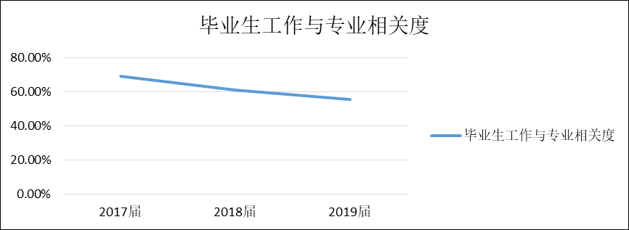

2.各专业的工作与专业相关度
序号 | 专业 | 2019届专业相关度 | 2018届专业相关度 | 2017届专业相关度
1 | 会计（涉外） | 62.37% | 74.60% | 73.83%
2 | 会计（会计电算化） | 48.98% | 57.45% | 75.86%
3 | 工商企业管理 | 47.82% | 37.84% | 60.00%
4 | 证券与期货（金融服务） | 54.84% | 64.45% | 58.83%
合计 |  | 55.51% | 58.59% | 69.14%
（三）就业现状满意度
1.总体就业现状满意度
2019届毕业生目前对自己工作现状的满意度为59.03%，与2018届毕业生满意度（58.85%）相比有略有增加。
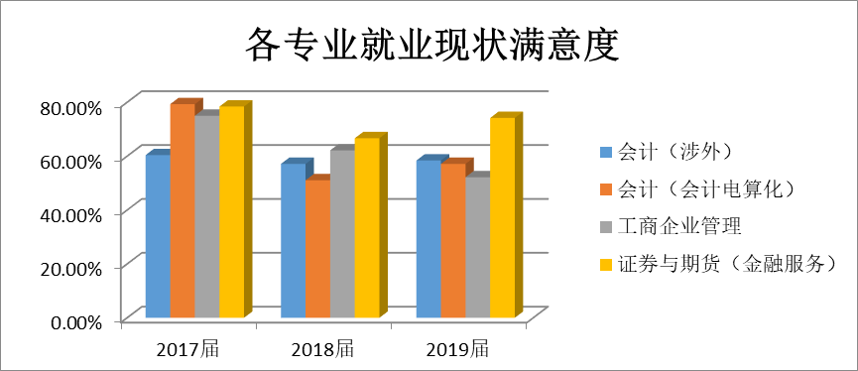
2.各专业的就业现状满意度
（四）职业期待吻合度
1.总体职业期待吻合度
2019届毕业生职业吻合度为56.83%。
2.各专业的职业期待吻合度
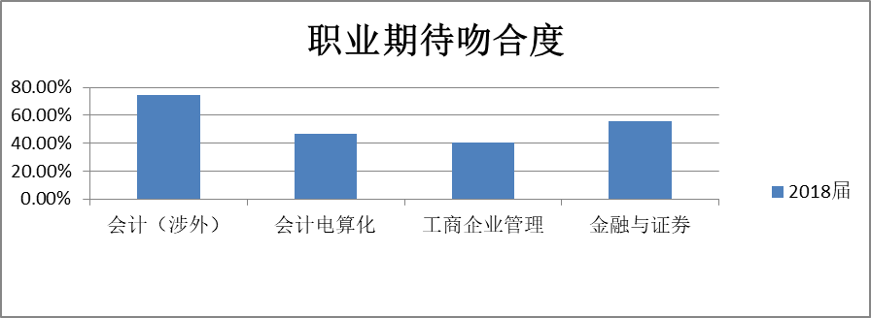

第四章 就业发展趋势分析（数据来源：2017、2018、2019届毕业生平台数据采集）
一.本学院就业趋势性研判
1.2019年我院毕业生人数较去年小幅增加，实质就业率迎来近三年的最低值，这其中有社会因素、学生乃至家庭主观因素，但最大的一个影响因素是2021年财会类、金融类将不在统招专升本专业目录内，反映在报名人数上也创了历史新高，2020年预计应届毕业生报考专升本106人，19届毕业生再次报考20人，还有2人报名考研。
如此大体量学生备战专升本，而专升本录取总数变化不大甚至是微缩，所以2020届毕业生就业工作还是很有压力的，特别是考试后专升本落榜学生就业推荐与指导工作时间紧、任务重。
2.2021届毕业生会计（三校）生源学生多了几乎一倍，而且从事专业对口工作意愿也不是特别强烈；2022届毕业生工商企业管理学生数量翻了一倍，并且绝大多数是单招生源；所以说未来三年，我院毕业生总体就业形势还是不容乐观的。
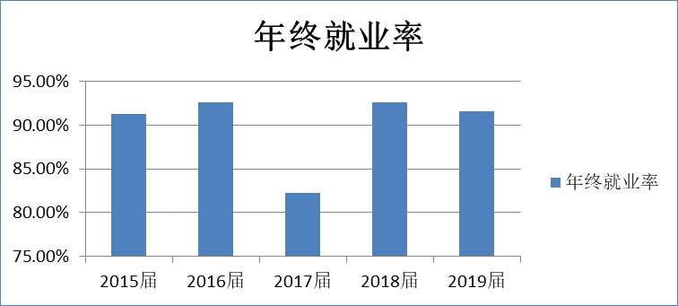
二.就业率变化趋势
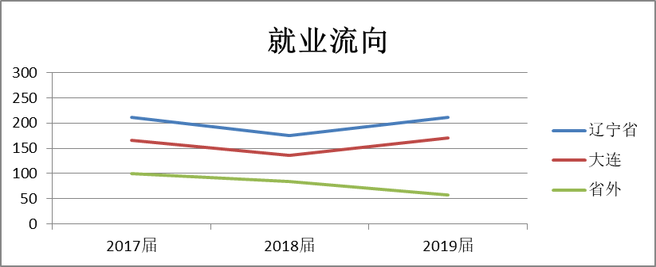
三.就业流向变化趋势
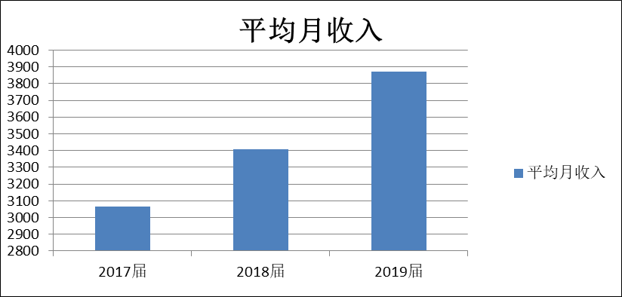
四.就业质量变化趋势
1.平均月收入变化

2.专业相关度变化
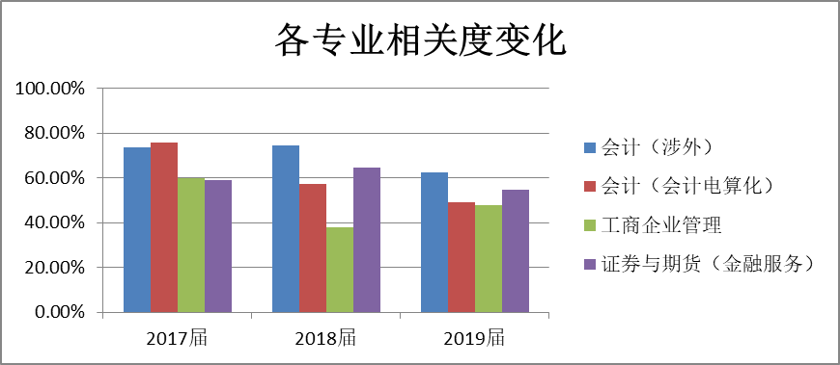

3.就业现状满意度变化
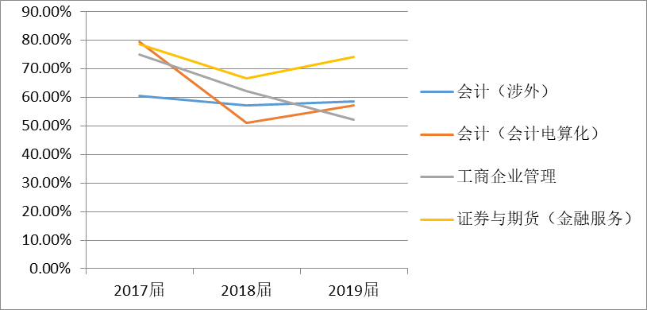

第五章 就业对教育教学的反馈

（数据来源：2017、2018、2019届毕业生平台数据采集）

一.对人才培养的反馈

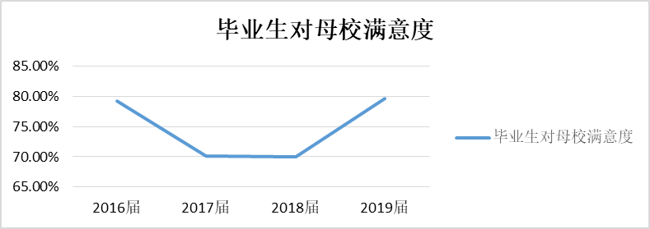
1.对学院的总体满意度评价

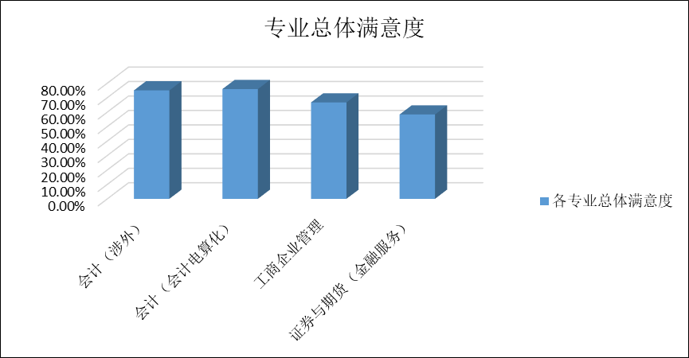
2.对专业的总体满意度评价

3.人才培养改进措施
近些年来，学院四个专业一直在做人才培养模式和措施的思考和实践，从“一基多元”到“进一步细分专业内的就业方向及培养方向”，再到“职业教育供给侧改革”。近一年来，我院着力在人才培养模式、定位，所学专业与就业行业匹配等价值认同上下功夫，从就业招聘会上学生们的反应变化就能看出结果：“怎么来的都是这些不知名的企业”、“怎么都是销售类的企业”、“怎么都是些便利店、饺子店、水果店、保险公司”到“咱们学院提供的企业还是很不错的”、“企业给我们的发展通道很明亮”。
在看到价值认同上有转变的同时，还需看到工作中的不足：统招专升本取消背景下，金融专业就业市场开发、质量提升的问题，如何仿真训练，以赛促练、以赛促建达成实践技能提升的目的。会计专业如何转型，向管理会计、互联网背景下会计转型，如何提升专业认同度，提高考证热情和通过率，从根本上提升人才培养成效。
综上所述，人才培养改进措施，一要做到与时俱进，做好供给侧改革，练好内功，二要做到重心下移，功夫下在平时，牢牢抓住第一课堂，三要善于抓住OO后的心理，开发好第二课堂，经营好专业社团，以赛促建。齐抓共建，争取学风有一个较大转变。

二.就业对教学的反馈
1.对专业设置的评价
2019届毕业生对母校专业设置的满意度为71.32%。
2.对课程设置的评价
2019届毕业生对母校课程设置的满意度为81.51%。
3.对实践教学环节的评价
2019届毕业生对母校实践教学换届的满意度为87.93%
4.对任课教师的评价
2019届毕业生对母校任课教师的满意度为88.68%。
5.教学改进措施
（1）课程思政融入专业教学的理念要深入人心，实践要有力执行。
（2）产教融合背景下，企业参与教学环节的内容设计和深度调整要深入。
（3）互联网+背景下，教学内容需要与时俱进，活页式教材、讲义要推到教学第一线。
（4）教学手段的变革，手机的使用要因时制宜，不必使用手机时，该收缴就收缴，确保教学效果；该借用手机开展多媒体、信息化教学该放手还得放手，也是确保教学效果。
（5）校内校外教学相融合，企业实践/观摩策划要贴近企业实际生产/经营，缩小学生顶岗实习磨合时间。
（6）加强理实一体课程课程的建设与实施，真正做到让学生在理论学习的同时锻炼实操技能。
（7）课外作业环节做文章。教师应给学生布置更多的自主学习任务，让学生在课余时间有事所做。
（8）增加第二课堂专业性社团、专业类校园文化活动设计和开展，提升学生学习学习热情。
（9）增强实践教学实效，充分利用实训教学软件和场所，让学生在学校就能模拟工作场景，进行实操训练。
（10）发挥素质教育学分指挥棒作用，合理调整技能竞赛素质学分分值，积极引导学生参加各类技能大赛。

三.就业对招生的影响
1.就业对招生的影响。2019级统招和单招，工商企业管理专业扩招一倍；高职扩招，春季ABC类招生，工商企业管理专业也很轻松的完成了招生计划。这里面固然有“管理”名字上的光环，更有“三寰”、“喜家德”、“星巴克”、“链家”等业内有影响力公司带来的就业光环，很好的印证了就业对招生的正效应。
2、招生对就业的反作用。但面对扩招学生数量、质量带来的新变化，如不认真做好学情分析、加强教育教学管理，将来的就业环节就会出问题，很容易砸掉辛苦建立起来的就业光环。

第六章 案例


案例一：优秀毕业生赵岩

姓名：赵岩

年级专业：2011届工商管理学院金融与证券专业

工作岗位：宜信财富理财

工作经历：

2010.10-2012.11平安证券大连营业部 电话销售及柜员

2012.11-至今 宜信财富大连分公司 理财师

工作成绩：宜信财富星钻俱乐部会员，企业5年长期服务奖

1.2014年优秀销售新加坡海外游学
2011届金融与证券专业赵岩

2.2016年度“突出贡献团队奖”

3.2017年一季度优秀销售经理

4.2017年4季度优秀销售以色列游学

案例二：优秀毕业生王潇
王潇，女，中共党员，2013届工商企业管理专业毕业生，班级班长、院学生会办公室主任。曾被评为辽宁省优秀毕业生、大连市十佳自强之星、大连市三好学生、大学生标兵，多次荣获国家奖学金、大连市政府奖学金。毕业时，选择了我校合作企业，加入大商班，现就职于中国最大的零售业集团——大商集团。
职业历程：
2013.07-2014.04，任大连商场店堂管理专干；
2014.04-2015.08，任大连商场名品业种卖区长；
2015.08-2019.04，任大连商场电商经理；

2019.04至今，任大商集团开发总裁助理兼大商中国食品公司业务经理。
2013届工商企业管理专业毕业生王潇
王潇说，从刚毕业的实习生到独当一面的卖区长、从负责全店线上经营的电商经理到集团的总裁助理和公司业务经理，我的每一点成长都离不开母校的培养以及辅导员和各位老师的教育。无论在学习上还是在工作中，我们都要怀着一颗感恩的心，明确自己的目标，坚持自己的选择，脚踏实地不放弃，时刻告诉自己：“既然选择了远方，便只顾风雨兼程。”
案例三：优秀毕业生王程程
王程程，2017届会计（涉个）专业毕业生，现就职于埃森哲（大连）信息技术有限公司，担任A项目总账财务大中华区业务负责人。
工作经历：
2016、11-2017、06： 2016年11月入职埃森哲作为实习生，当时主要做总账的一些简单的对账、银行进出帐的记录以及基本的报表编制，经过三个月的认真学习，在17年第一季度便评为2016年度最佳新人。在实习期间她努力做好自己的工作之外还主动要求承担新的工作，接受新的挑战，同年7月初正式由实习生转正，成为了埃森哲正式的员工。

2017、07-2018、06：在17年年底，担任新的业务，努力学习，虚心请教，针对出现的问题也总是举一反三，几个月之后，便可以独当一面。在18年6月，转正满一年之时，成功地晋升了一级。
2018、07-2019、03：开始接受费用分析、申报报表、帮助其他同事完成业务的工作。成为大中华区的主力员工， 18年第3季度获得了“团队最佳业绩奖项”，19年3月再一次升级。
2019、04-至今：成为大中华区业务的负责人，负责整个中国区的主要业务，做整体的费用分析，报表的编制和流程的完善，带领团队里其他3人一同砥砺前行。目前，作为总账最大的业务团队，业绩始终是名列前茅。 2017届会计专业毕业生王程程
案例四：优秀合作企业大连优服科技有限公司
大连优服科技有限公司是工商管理学院“一校双企三阶”培养模式中的典型企业，是用友畅捷通信息股份有限公司在大连地区设立的五星合作伙伴及指定授权服务中心。为校企融合倾注了大量的时间和精力。
公司总经理龚强先生说，公司拥有近二十年的行业经验，大连优服科技有限公司发展为最专业的技术服务团队，在册客户量3000多家，多次荣获集团颁发的管理软件最佳团队奖与服务贡献奖，对于我们来说，信息化行业日益广阔的市场是企业的命脉，过硬的服务质量是企业的生命，专业的人才是企业的活力，良好的信誉是企业的希望，为客户提供一流的信息化服务是企业的目标。校企融合是我们人才发展的有力保障。
优服科技多年来与3000千余家企事业单位建立了长期合作关系，为企业提供财务、物流、营销、生产、人力资源、客户关系、自动化办公等企业信息化解决方案。拥有本地化最强大的ERP技术实施力量。始终坚持“责任、诚信、服务”为企业宗旨，借助中国信息化产业的兴起，秉持“责任、诚信、服务”的理念，开拓进取，发展壮大。
2020年需求数量：80人
培养理念： 大连优服培养理念是以价值塑造、能力培养和知识传授教、练为一体的培养方式，注重实践与沟通能力。
校企合作工作思路：现在大学生是被动式学习，对自己末来迷茫且没有规划，企业希望定向培养，以订单班的形式更聚焦，让学生从业方向更清晰。订单班的好处在于优服科技可以提供每个月的一次授课，让学生能更早知道末来工作场景，打破学生以前的思维定势和心理状态，“打破标准答案“，学会独立思考的能力，学会用自己的声音表达，总结分析给出自己的观点，即使有错，但那也代表自己的想法，树立自信心，阳光就业。
员工培训措施：新人员工由本公司的资深实施经理在每周五、周六进行软件深度培训。
员工培训内容：用友全产品软件以及各个行业业务流程及财务流程的系统性学习。
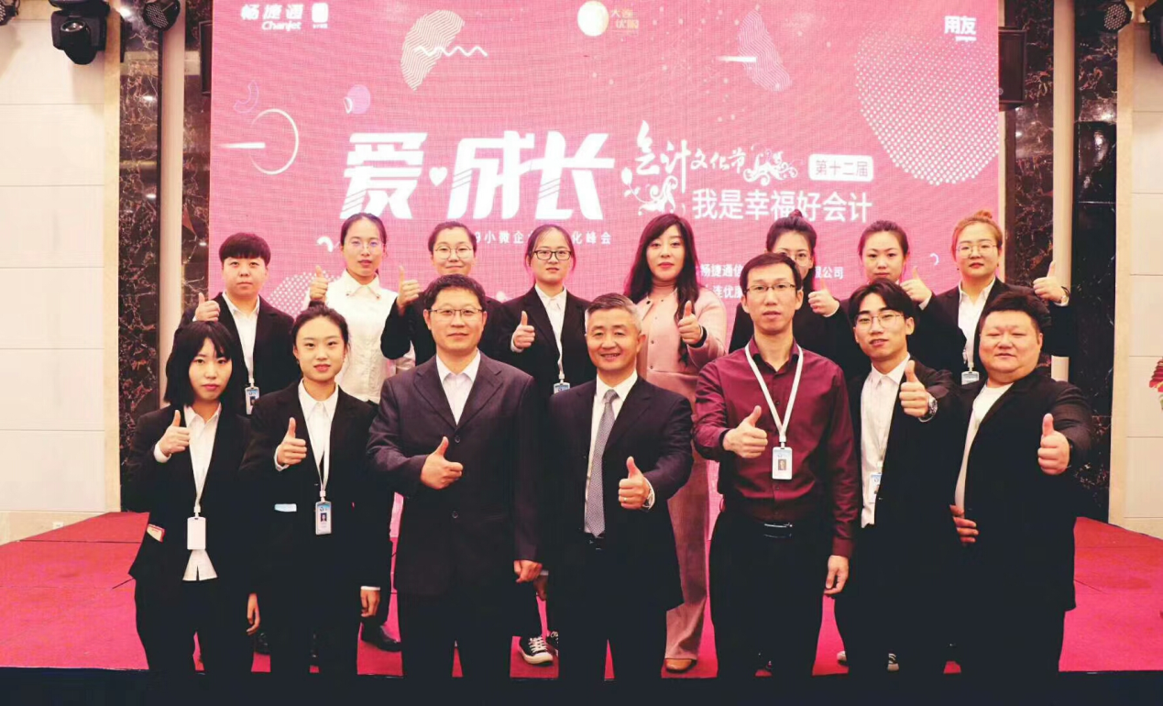

大连优服科技有限公司承办2019年度会计文化节

会计专业原名会计（涉外）。教育部高职高专专业目录修订后，取消专业方向，统一调整为会计。其中，2018和2019级在校生是“会计”专业，2017级在校生是“会计（涉外）”专业，2019届毕业生该专业名称为会计（涉外）。 ? 会计（会计电算化）专业原名会计电算化专业。教育部高职高专专业目录修订后，取消会计电算化专业名称，统一调整为会计。其中，2017级在校生是“会计（会计电算化）”专业， 2018级在校生是“会计（财务软件）”专业，2019在校生是 “会计”专业，为和普通高中生源区分，一般做“会计（三校）”标注，2019届毕业生该专业名称为会计（会计电算化）。
③ 金融管理专业是2016年按教育部高职高专专业目录新增的专业名称，是原“金融与证券”专业的调整专业。目前，本专业有三届在校生，其中2019级、2018级和2017级在校生是“金融管理”专业，2019届毕业生该专业名称为“证券与期货（金融服务）”。

